NAVODILA ZA DELO V 11. TEDNU (25. 5. 2020 – 29. 5. 2020):

- SLJ – GN (ocenjevanje), M. Košuta: MORDA TUDI ŽABICE
- MAT – Ponavljanje in utrjevanje, Preverjanje
- NIT– Kako se giba Zemlja?
- DRU – Naselja v pokrajinah
- ŠPORTNI DAN (navodila prejmeš po e-mailu)

Miroslav Košuta: Morda tudi žabice

Pri SLJ si se pridno pripravljal na govorni nastop, ki bo ocenjen 26. 5. 2020.
Ta teden pa te čaka še književnost.
PA ZAČNI . . .

Piši pod KNJIŽEVNOST.

1. Spremeni se v pesnika in dopolni spodnjo pesem, tako da boš dodal rime.

Morda tudi žabice  imajo ______________,  da jih varujejo  in jim _____________________  vodne pravljice,  kadar so mamice  v službi  ali v ______________ družbi. | Morda tudi ptički  s tetkami in __________________  lete v nebesna zabavišča  in na lovišča  mušic  in ptičjih ____________________.
Morda tudi medvedki  spoznavajo gozdove z _______________,  ki zanje  vselej staknejo skrite ________________  in kaj izmaknejo. | In je vsem tako  kakor nama,  kadar sva ______________  in mi lahko  razkrivaš svet  od opic do ___________________?

Tako, pesem si napisal. Kaj pa sedaj?
Najprej si preberi nekaj o pesniku.

Miroslav Košuta: Morda tudi žabice
Miroslav Košuta je slovenski pesnik, pisatelj, prevajalec, novinar in urednik.
Napisal je veliko pesniških zbirk. Je tudi pomemben avtor številnih radijskih iger za odrasle in otroke. Piše tudi poezijo za otroke, kjer je v središču igrivost in humor. Njegova najpogostejša tema je "narobe svet" in živali; piše izštevanke, šaljivke, uspavanke, pastirske, rajalne in gibalne pesmi.
Bi rad/-a izvedel/-a, kako gre pesem Morda tudi žabice, ki jo je spesnil Miroslav Košuta?
Prav!
Odpri berilo Razširi roke str. 15.
Pesmico večkrat preberi (beri glasno, razločno, s poudarkom).
Preveri, če si v prazna polja zapisal/-a iste besede kot pesnik.
Ti je uspelo?

Napiši nov naslov in odgovori na vprašanja:

Miroslav Košuta: MORDA TUDI ŽABICE

1. Ti je bila pesem všeč? Zakaj?
2. Koliko kitic ima pesem? Koliko vrstic ima vsaka kitica?
3. V pesmi poišči rime npr. babice – žabice. . .
4. V pesmi so tudi pomanjševalnice (npr. žaba – žabica). Poišči jih in zapiši.
Tvori pomanjševalnice še za besede čebela, miš, opica, raketa, panj, služba.

MAT - Ponavljanje in utrjevanje, Preverjanje

Ta teden boš ponavljal in utrjeval pisno deljenje. V četrtek ob 10. 00 pa boš preko Zooma
pokazal koliko znaš. Pisali bomo kratko preverjaje – PISNO DELIM.
Zato kar začni…

Najprej za vajo reši U str. 81/7, 8 in 10.

Kako dobro si reševal/a, lahko preveriš na
https://www.ucimte.com/?q=interaktivni_ucbenik_prost_dostop/1000043#/82

Za utrjevanje reši še naloge v DZ. str. 86/ 1., 3., 4. in str. 87/5., 6. ter DL (račune lahko
prepišeš v zvezek ali pa si natisneš in rešiš na list).
DELOVNI LIST – Pisno deljenje

Izračunaj in naredi preizkus.

5 6 : 2 = P: | 8 7 : 5 = P:
5 6 9 : 7 = P: | 6 8 0 : 3 = P:
5 7 1 : 6 = P: | 5 8 : 4 = P:
5 4 8 : 5 = P: | 9 0 : 8 = P:
6 0 0 : 7 = P: | 7 3 6 : 7 = P:
4 7 3 : 5 = P: | 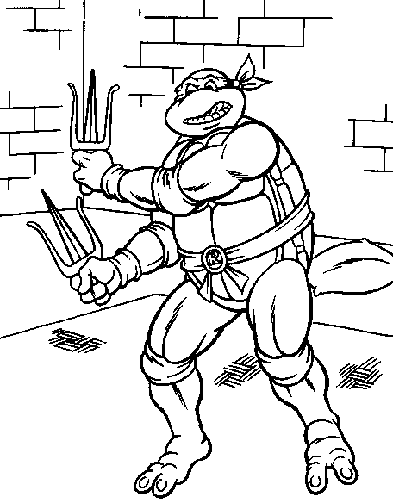  7 9 : 0 = P:

NIT - Ponavljanje in utrjevanje, Preverjanje

V prejšnjem poglavju si spoznal, da se Zemlja vrti okoli svoje osi in da se zaradi tega na zemlji izmenjavata dan in noč. Zemlja poleg tega, da se vrti okoli svoje osi potuje tudi okoli Sonca.

Zapis v zvezek (prepiši samo naslov in obarvani del besedila).

KAKO SE GIBLJE ZEMLJA?
(U. str. 98-102)

NEBESNA TELESA: Sonce > Zemlja > Luna → imajo obliko krogle
↓ ↓ ↓
zvezda planet naravni satelit
(sveti)

Ker se ZEMLJA vrti okoli svoje osi (v nasprotni smeri urinega kazalca) imamo DAN in NOČ. En cel krog okoli svoje osi naredi v enem dnevu oziroma v 24-ih urah. Za pot okrog Sonca pa potrebuje 1 leto (in 6 ur) oziroma 12 mesecev oziroma 365 dni (366 dni – prestopno leto, ko ima mesec februar 29 dni).
Stran, na katero sije Sonce ima dan, nasprotna stran od Sonca pa ima noč. Vmes se dani ali pa večeri in je MRAK (del dneva, ko dan prehaja v noč). Rdečkasta svetloba na nebu ob sončnem vzhodu ali zahodu je ZARJA; čas, ko prehaja noč v dan pa je SVIT.

Pa še nekaj zanimivosti…

Zemlja potrebuje 1 leto, da naredi en krog okoli Sonca. Ker je na tej poti različno blizu Sonca in različno nagnjena, so posledica 4 letni časi: pomlad, poletje, jesen, zima.

Luna obkroži Zemljo v 28 dneh. Vidimo jo, ker se svetloba Sonca odbija od nje. Vedno pa vidimo isto stran Lune. Ker se Luna vrti okoli Zemlje, jo vidimo v različnih položajih (prvi in zadnji krajec, MLAJ – prazna luna, ŠČIP – polna luna). Luni rečemo tudi MESEC.

V našem osončju imamo 8 PLANETOV, ki krožijo okoli Sonca: Merkur, Venera, Zemlja, Mars, Jupiter, Saturn, Uran, Neptun.

Za konec si na spodnjih povezavah poglej še nekaj o LUNI. Ko odpreš povezavo, poišči ta znak.
Pod tem znakom se skriva kratek film.
LUNINE MENE - https://www.ucimte.com/?q=interaktivni_ucbenik_prost_dostop/1000044#/126
LUNIN IN SONČEV MRK - https://www.ucimte.com/?q=interaktivni_ucbenik_prost_dostop/1000044#/stran127

DRU - Naselja v pokrajinah

V DZ str.: 88,89 si natančno preberite snov.
- Rešite nalogo (v zvezek) pod rubriko Dejavnost.
- Rešite vajo 5.
Potrudite se, vem da boste uspešni.
(Nalog mi ni treba poslat.)

